**A组(EDP1A, EDP1B, EDP2B, G1B)**

**一等奖**

EDP2B Christiana Fields 指导老师：Ann Liggett

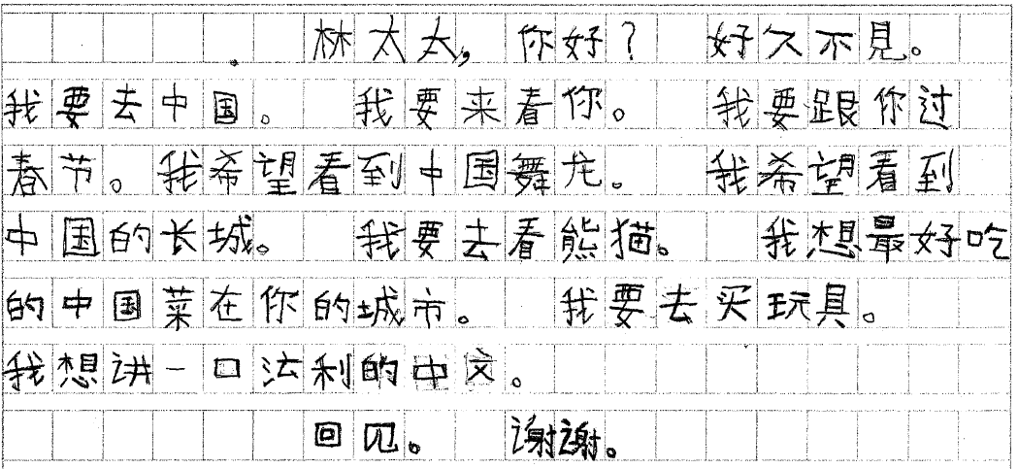

一年级B班 Dylan Narvaes 指导老师：刘萱文

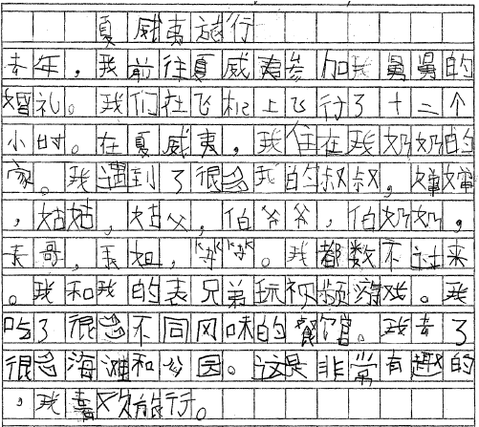

一年级B班 Aditi A Srikant 指导老师：刘萱文

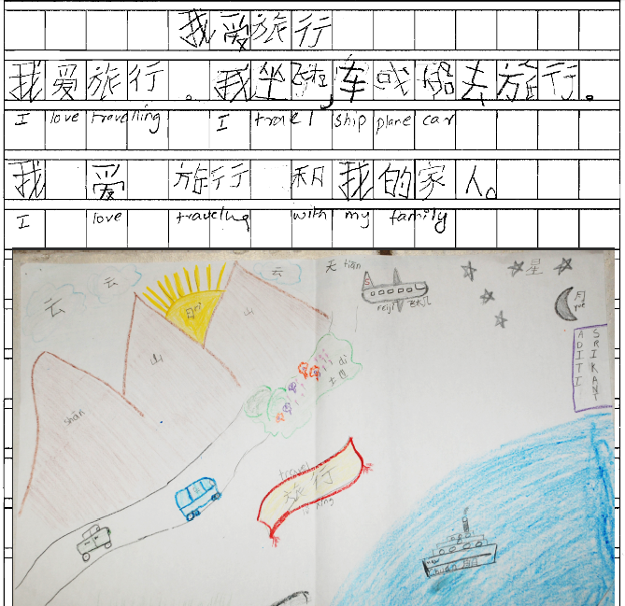

**二等奖**

一年级B班 Joseph Zhang 指导老师：刘萱文

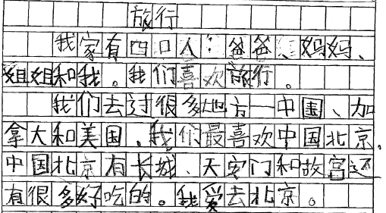

一年级B班 Christian Castillon 指导老师：刘萱文

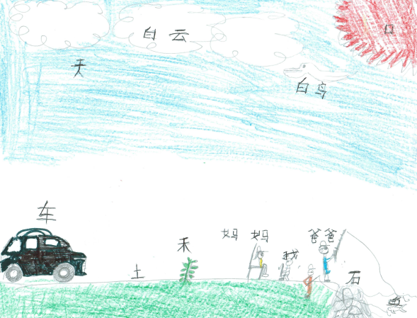

一年级B班 耿大正 Matthew Kan 指导老师：刘萱文

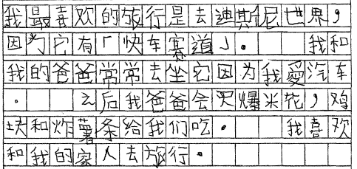

一年级B班 Chandler Castillon 指导老师：刘萱文

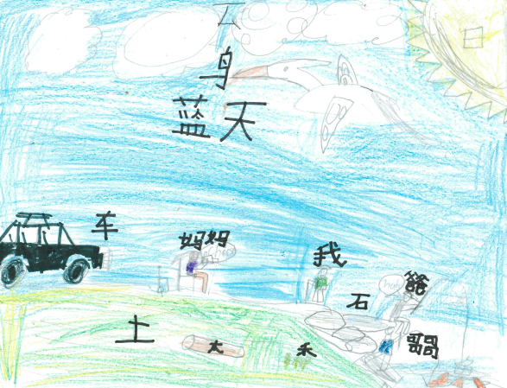

**三等奖**

一年级B班 Rebecca Brown 指导老师：刘萱文

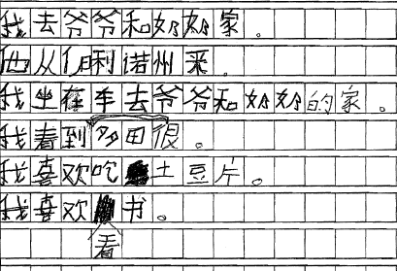

一年级B班 Asher Brown 指导老师：刘萱文

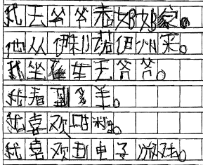

EDP2B Noemie Munnings 指导老师：Ann Liggett

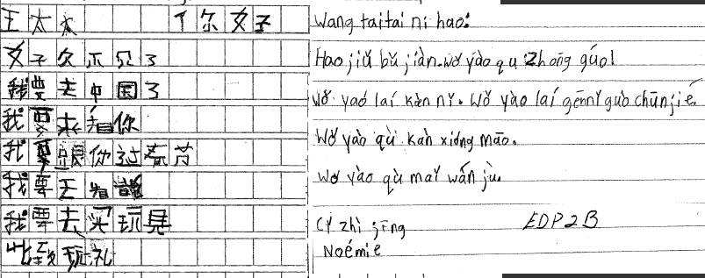

EDP2B Maelle Munnings 指导老师：Ann Liggett

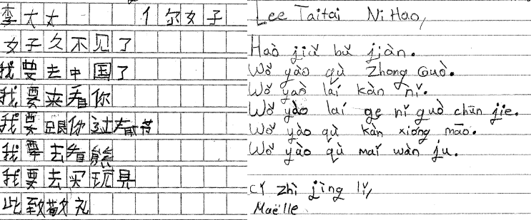

EDP1B 耿大中 Micah Kan 指导老师：吴美美

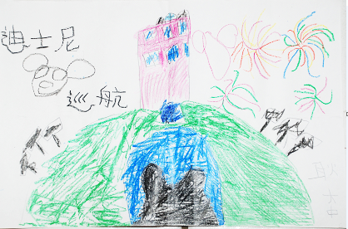

**优秀奖**

EDP2B Ruth Brown 指导老师：Ann Liggett

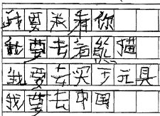

一年级B班 Benjamin Brown 指导老师：刘萱文

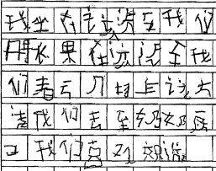

EDP2B Kailash Ramkissoon 指导老师：Ann Liggett

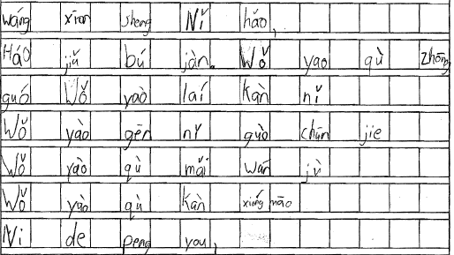

EDP2B Brian Aguila 指导老师：Ann Liggett

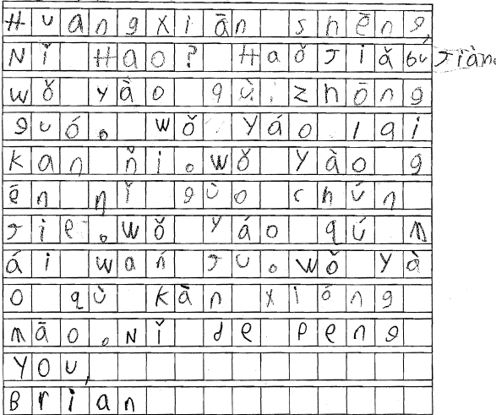

EDP1B Madison Lysaght 指导老师：吴美美

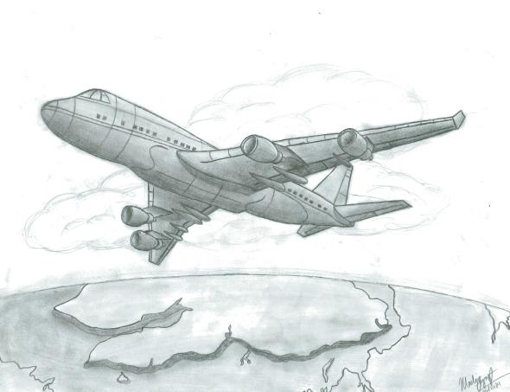

EDP1A Angelina Chen 指导老师：吴美美

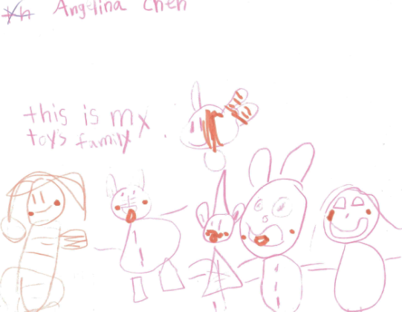

EDP1A Alyssa Chen 指导老师：吴美美

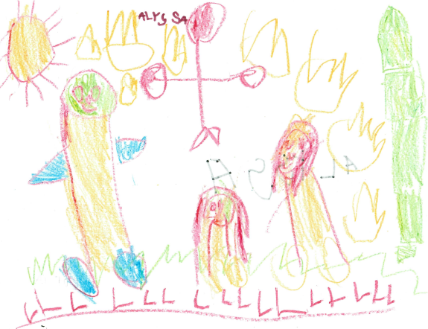

EDP1B Jayen Patel 指导老师：吴美美

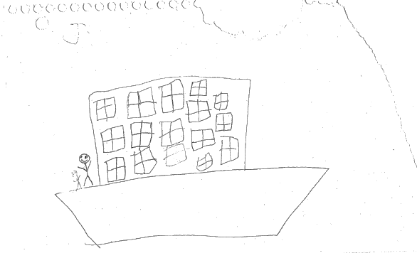

EDP1A 王詩寧 Sophia Ong 指导老师：吴美美

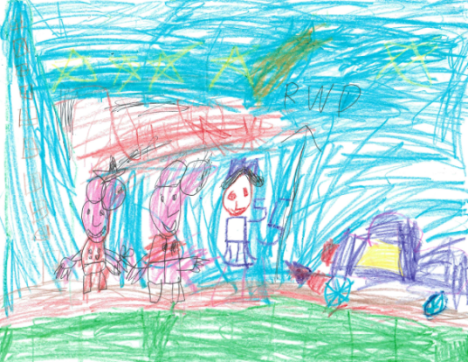

EDP1A 鐘詠樺 Samantha Chung 指导老师：吴美美

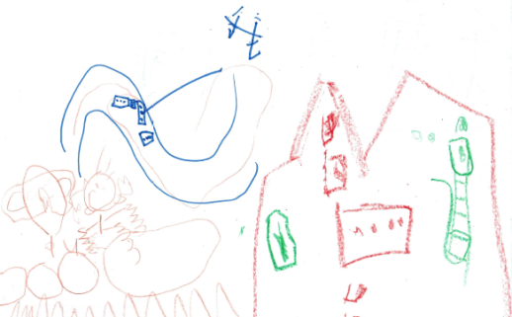

EDP1A 伯顿伟立（伟伟）David Burton 指导老师：吴美美

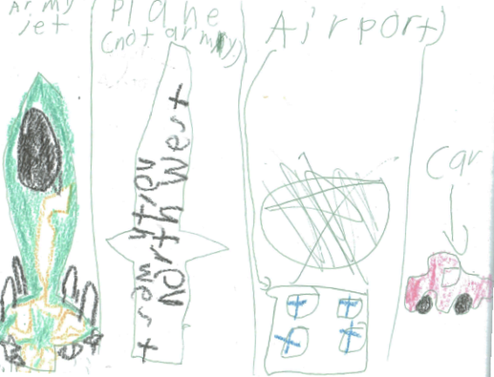

EDP1A 伯顿嘉立（嘉嘉）Ethan Burton 指导老师：吴美美

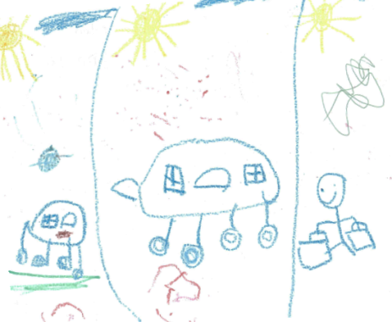

EDP1B 韩玉 Jade Han Ralston 指导老师：吴美美

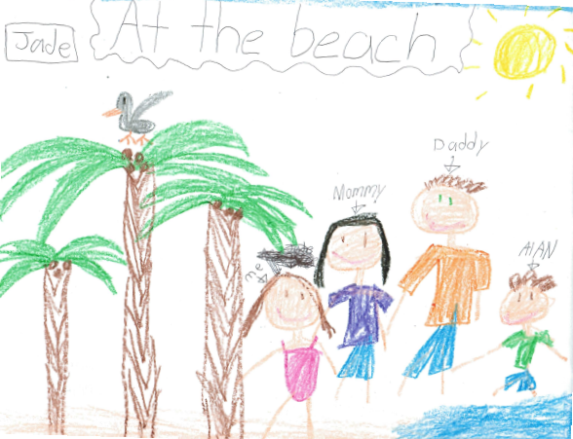

EDP1A 陈苏菲 Audrey Cruz 指导老师：吴美美

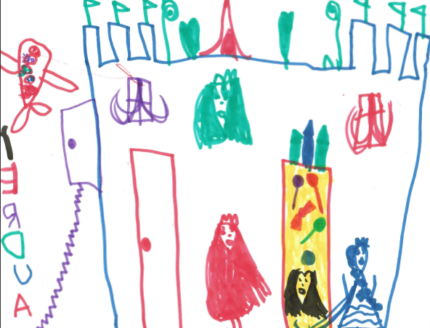

EDP1B Alan Ralston 指导老师：吴美美

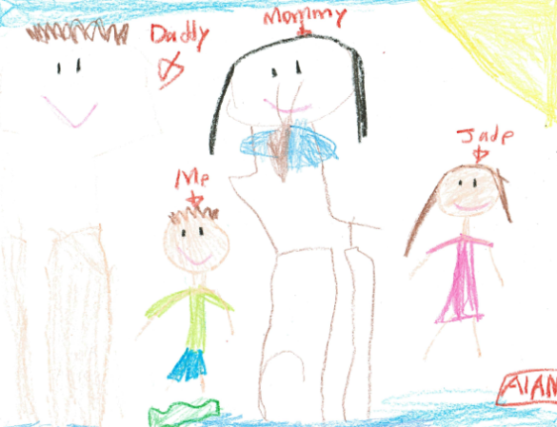

EDP1B Megan Juld 指导老师：吴美美

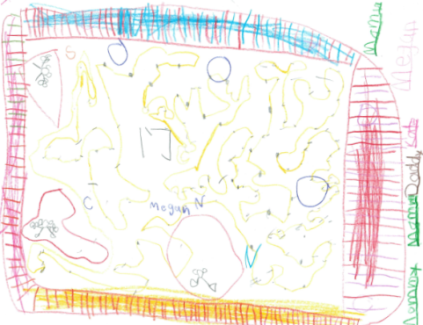

EDP1A Isabelle Tu 指导老师：吴美美

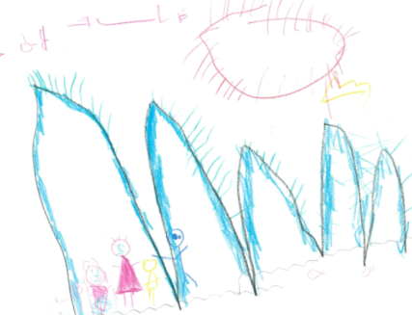

EDP1A Austin Lawrence 指导老师：吴美美

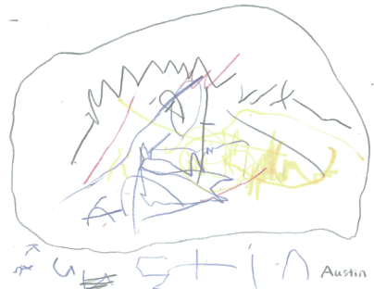

EDP1A Jayden Tang 指导老师：吴美美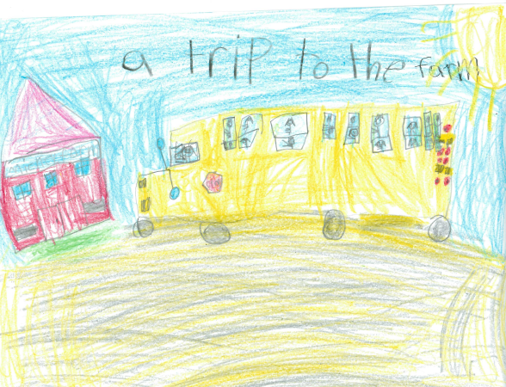

EDP1A 许佳琪 Emily Khor 指导老师：吴美美

